

التذکره باصول الفقه


ghaemiyeh.com

فهرست مطالب
اشارة 6
اشارة 6
مقدمة التحقيق 8
اشارة 8
أهم عناصر من فكر الشيخ المفيد الأصولي 12
اشارة 12
1 - الأدلة: 12
2 - الخبر الواحد: 12
3 - المراسيل: 13
4 - الظواهر: 13
5 - دلالة الأمر على النهي عن ضدّه: 13
6 - اشترط العلم بالحقيقة و المجاز، 13
7 - في التخصيص: 15
8 - المجمل و المبيّن: 15
9 - يقول بنسخ الكتاب بالكتاب، 15
صور النسخة الخطية 16
خطبة المؤلف 32
اعلم أن أصول الأحكام الشرعية ثلاثة أشياء 33
و الطرق الموصلة إلى علم المشروع في هذه الأصول ثلاثة 33
أحدها العقل 33
و الثاني اللسان 33
و ثالثها الأخبار 33
اشارة 33
و الأخبار الموصلة إلى العلم بما ذكرناه ثلاثة أخبار 33
القول في حجية ظواهر الكتاب 34
و معاني؟ القرآن؟ على ضربين ظاهر و باطن 34
و الظاهر 34
و الباطن 34
و أنواع أصول معاني القرآن أربعة: 34
اشارة 34
القول في الأوامر 35
و للأمر صورة محققة في اللسان 35
و الأمر المطلق يقتضي الوجوب 35
و إذا علق الأمر بوقت 35
و كذلك إطلاقه يقتضي المبادرة 35
و لا يجب ذلك أكثر من مرة واحدة 35
فأما الأمران 35
و امتثال الأمر مجز لصاحبه 35
و إذا ورد لفظ الأمر معاقبا لذكر الحظر 35
و إذا ورد الأمر بفعل أشياء على طريق التخيير 36
و ما لا يتم الفعل إلا به فهو واجب 36
و كذلك الأمر بالمسبب دليل على وجوب فعل السبب 36
و ليس الأمر بالشيء هو بنفسه نهيا عن ضده 36
و باستحالة اجتماع الفعل و تركه 36
و إذا ورد الأمر بلفظ المذكر 36
و إذا ورد الأمر مقيدا 37
و إذا ورد بصفة 37
و الأمر بالشيء لا يكون إلا قبله 37
و الأمر متوجه إلى الطفل بشرط البلوغ 37
و يصح أيضا توجه الأمر إلى من يعلم من حاله 37
فأما خطاب المعدوم 37
فأما النهي 37
اشارة 37
و النهي موجب للترك المستدام 37
فأما الخبر 38
القول في العام و الخاصّ 38
و العام 38
و الخاصّ‌ 38
فأما العموم المستوعب للجنس 39
فأما الألفاظ المنسوبة إلى الاشتراك 39
و إذا ورد اللفظ و كان مخصوصا بدليل 40
و إذا ورد لفظان عامان 40
اشارة 40
و كذلك إذا ورد حكمان في قضية واحدة أحدهما خاص و الآخر عام 41
و إذا ورد لفظ عام في حكمه و كان معه لفظ خاص في ذلك الحكم بعينه 41
و إذا سبق التخصيص اللفظ العام أو ورد مقارنا له 42
فأما القياس و الرّأي 43
و لا يجوز تخصيص العام بخبر الواحد 43
و فحوى الخطاب 43
فأما دليل الخطاب 44
و يجوز تأخير بيان المراد من القول المجمل 44
و ليس ينافي تأخير البيان القول بأن الأمر على الفور و البدار 44
و لا يجوز تأخير بيان العموم 44
و الألفاظ المنكرة 45
و ليس النهي بالنكرة كالأمر بها 45
و اعلم أن العموم على ثلاثة أضرب 46
فضرب هو أصل الجمع المفيد لاثنين فما زاد 46
و الضرب الثاني 46
و الضرب الثالث 46
القول في المجمل و المبين 46
و الأسماء الظاهرة 46
و المكنية 46
و ما ورد عن اللّه سبحانه و عن رسوله صلى اللّه عليه و آله و عن الأئمة الراشدين عليهم السلام من بعده 46
و الحقيقة من الكلام 47
و المجاز منه ما عبر عن غير معناه في الأصل 47
فأما إطلاق بعض أهل اللغة 47
و ليس بمصيب من ادعى أن جميع القرآن على المجاز 48
القول في أن الأصل في الأشياء الحظر و الإباحة 48
و ليس عندنا للقياس و الرّأي مجال 48
و العقول تجوز نسخ الكتاب بالكتاب 48
القول في الأخبار 49
و الحجة في الأخبار ما أوجبه العلم 49
اشارة 49
و الأخبار التي يجب العلم بالنظر فيها على ضربين 49
أحدهما التواتر المستحيل وروده بالكذب 49
و الثاني خبر واحد يقترن إليه ما يقوم مقام التواتر 49
و التواتر الّذي وصفناه 49
فأما خبر الواحد القاطع للعذر 49
و ليس في إجماع الأمة حجة من حيث كان إجماعا 50
و الحكم باستصحاب الحال واجب 50
القول في التعادل و التراجيح 50

اشارة
سرشناسه : مفيد، محمدبن محمد، ق 413 - 336
عنوان و نام پديدآور : التذكره باصول الفقه / تاليف شيخ المفيد محمدبن محمدبن النعمان ابن المعلم ابي عبدالله العكبيري البغدادي
مشخصات نشر : [قم ]: الموتمر العالمي لالفيه الشيخ المفيد، 1413ق . = 1372.
مشخصات ظاهري : ص 45
فروست : (مصنفات الشيخ المفيد34)
وضعيت فهرست نويسي : فهرستنويسي قبلي
يادداشت : عربي
يادداشت : عنوان ديگر: مختصر كتاب اصول الفقه .
يادداشت : كتابنامه به صورت زيرنويس
عنوان ديگر : مختصر كتاب اصول الفقه .
عنوان ديگر : مختصر كتاب اصول الفقه
موضوع : كلام شيعه اماميه -- قرن ق 4
شناسه افزوده : كنگره جهاني هزاره شيخ مفيد (1372: قم )
رده بندي كنگره : BP209/6/م 7م 6،34.ج
رده بندي ديويي : 297/4172
شماره كتابشناسي ملي : م 72-3628

اشارة
التذكره باصول الفقه
شيخ المفيد محمدبن محمدبن النعمان ابن المعلم ابي عبدالله العكبيري البغدادي
الموتمر العالمي لالفيه الشيخ المفيد

مقدمة التحقيق

اشارة
الرسالة التي بين يدي القارئ الكريم
عنونها الشيخ محمّد بن عليّ بن عثمان الكراجكيّ في كنزه ب «مختصر التذكرة بأصول الفقه» و قال استخرجته لبعض الإخوان من كتاب شيخنا المفيد أبي عبد اللّه محمّد ابن محمّد بن النعمان رضي اللّه عنه. و ختمها رضوان اللّه تعالى عليه بقوله: «و لم أتعدّ فيه مضمون كتاب شيخنا المفيد رحمه اللّه حسب ما طلبت».

بسم اللّه الرّحمن الرّحيم
«أصول الفقه» يعني: العلم الذي يحتوي على القواعد العامّة التي يعتمدها الفقيه عند ما يريد معالجة أدلة الأحكام الفقهيّة ليستنبطها منها، و هي تتنوع الى قواعد تحدّد نوعية الأدلة القابلة للاستخدام في الفقه، و الى قواعد تحدّد مدى دليليّة تلك الأدلة، و إلى قواعد تحدّد شروط الاستدلال الصحيح و طرقه و مسالكه المعتبرة شرعا، و الى قواعد تحدّد الادوات اللازمة للمعالجات عند تعارض الأدلة و تنافيها.
و بمعرفة هذه القواعد و استيعابها ثمّ تطبيقها يكون الفقيه على عدّة و قوة لاستنباط الحكم في علم الفقه معتمدا مبانيه الأصوليّة تلك.
و قد كان الفقهاء الشيعة يستخدمون هذه الأصول و القواعد بالسليقة التي تطبّعوا عليها و تلقوها في معاملاتهم العرفية التي كانوا يتداولونها في مدارسهم و على أساليبهم اللغويّة المرتكزة في فهم معاني الألفاظ و تحصيل التفهيم و التفاهم، اعتمادا على ما لهم من قوّة في التقنين و القناعة بالاعراف المتفق عليها
بين العقلاء.
و لما تكثرت المعارف و تداخلت كان من الضروري إبراز هذه القواعد في قالب معين، و جمعها في إطار محدّد، سمّى بعلم «أصول الفقه».
و لقد اصطيدت وحدات هذه القواعد، و نماذج مطبّقة منها في ما ورد عن الأئمة عليهم السلام من أحاديث تحتوي على أكثر من مجرد عرض الاحكام و سردها، بل تحتوي على الاستدلالات و المناقشات الفقهيّة، و خاصّة عند ما كان الفقهاء من أصحابهم، يحاولون التفريع على ما كان الأئمّة عليهم السلام يطلقونه من نصوص و قواعد.
و كما تألّق فقهاء الشيعة منذ الصدر الأول في تقرير هذه القواعد و استخدام هذه الأصول، فإنّهم كذلك سبقوا في تحريرها و ضبطها و تقييدها في المؤلّفات.
فكانت هناك مؤلّفات في بعض الجوانب الأصوليّة الهامة، كمباحث الألفاظ، و العموم و الخصوص، و الاجمال و البيان.
أما قدماء الفقهاء فكانوا يحرّرون مبانيهم الأصوليّة ضمن الكتب الفقهيّة و في خلال المسائل التي تناسب تلك البحوث، و خاصّة عند التعرض للخلاف و نثار المناقشات بالنقض و الإبرام، فيعدّون ما يصلح للاستدلال و يرفضون ما لا يصلح، كما هو الحال بالنسبة الى أدلة القياس و الرأي و الاستحسان و المصالح المرسلة، الباطلة عند الشيعة.
و مع أن المؤلّفات الشيعيّة القديمة في هذا الفنّ عرّضت للتلف و الإبادة، فإن التاريخ احتفظ لنا بهذا المختصر من كتاب ألّفه الشيخ المفيد، في مرحلة متقدّمة ممّا يدلّ على نضج هذا الفنّ و تكامله في عصره.
و بالرغم من التوسع و التقدّم و الازدهار الذي امتاز به هذا العلم في
العصور الأخيرة، و ضخامة مباحثه و مؤلّفاته إلى حدّ الإعجاب و الفخر، إلاّ أنّ وجود مثل هذا الكتاب - على اختصاره و ايجازه - في عهد المفيد يدلّ على أصالة قواعده، و أن ما تحتويه من آراء و نظريات متطوّرة لم تحصل فجأة، و لم تكن وليدة ساعتها، و إنّما هي استمرار و امتداد لجهود أصوليّة متعاقبة، كما أنّها تعتبر أساسا قويما للجهود المتتالية التي حمل رايتها تلامذة المفيد و من بعدهم أعلام الشيعة الكرام.
و مهما يكن، فإنّ مؤرّخ علم الأصول يمكنه أن يحدّد معالم هذا العلم في عصر المفيد و ما حوله، من خلال هذه الرسالة على اختصارها.

أهم عناصر من فكر الشيخ المفيد الأصولي

اشارة
كما أنّا نقف فيها على عناصر من فكر الشيخ المفيد الأصولي، نشير إلى أهمّها:

1 - الأدلة:
جعل الشيخ المفيد مصادر الحكم الشرعي: العقل ثمّ اللسان (اي اللغة) و هو مصدر معرفة المفردات و المعاني اللغويّة، ثمّ النصوص الشرعيّة من الكتاب و السنة، و الملاحظ أنّه عطف على السنة أقوال المعصومين الأئمّة الاثني عشر عليهم السلام، مما يوحي أن مصطلح «السنّة» عنده يختص بالمرويّ عن الرسول صلّى اللّه عليه و آله.
و يلاحظ - أيضا - أنّه لم يذكر «الإجماع» في أدلّة الأحكام الشرعية، و السبب أنّه لا يقول بحجيّة الإجماع في نفسه، و إنّما يلتزم بالإجماع الدخولي، الذي تكون العبرة فيه بقول المعصوم الداخل فيه، فلذا لم يعدّ الإجماع وحده دليلا مستقلا.

2 - الخبر الواحد:
حكم بحجيّة الخبر الواحد بشرط الاقتران بقرينة تؤيد صدقه، أو بدليل
عقليّ، أو بشاهد من عرف او بالإجماع غير المخالف، و إلاّ لم يكن حجّة، بل صرّح بأنّه: «لا يوجب علما و لا عملا».

3 - المراسيل:
و حكم بحجيّة الخبر المرسل - غير المعارض بأقوى منه - و قال: «يعمل به أهل الحق على الاتفاق».

4 - الظواهر:
يقول بحجيّة ظواهر الكتاب، بعد إثبات أنّ للكتاب ظاهرا مرادا منه و استنكر القول بنفي الظاهر منه.
كما اعتمد على أسباب نزول الآيات للتوصّل إلى المراد القرآنيّ.

5 - دلالة الأمر على النهي عن ضدّه:
يقول بعدم دلالة الأمر بالشيء على النهي عن ضدّه بالدلالة اللفظيّة الوضعية، و انما يقول بدلالة العقل على ذلك و حكمه به، و على أساس استحالة اجتماع الفعل و تركه عقلا، فإذا كان الفعل مطلوبا فالضدّ غير مطلوب.
و هذا يدلّ على استخدام الأصوليّين لحجة العقل في فترة متقدمة من تاريخ علم الأصول.

6 - اشترط العلم بالحقيقة و المجاز،
و لم يكتف فيهما بالظنّ، و جعل الطريق الى ذلك أحد أمرين:
1 - الإجماع من أهل اللغة.
2 - الدليل المثمر للبيان.
و لم يعتمد على كلام بعض أهل اللغة، أو بعض أهل الإسلام ممن ليس بحجة في المقال و الفعال، فانه لا يعتمد في إثبات حقيقة الكلام.

و أوجب التوقف إذا لم يقم دليل علميّ على تعيين المعنى الحقيقي او المجازي.

7 - في التخصيص:
ادعى أنّ السنة الفعلية لا تكون مخصصا لعامّ لفظيّ، إلاّ إذا كان أصل العام لا يصحّ إلاّ بفرد خاصّ، و قد مثل لذلك بقوله: إذا روى أنّ النبيّ صلّى اللّه عليه و آله أحرم، لم يجب الحكم بذلك أنّه أحرم بكل أنواع الحجّ من إفراد و قران و تمتّع، بل إنّما يصحّ الإحرام بنوع واحد، فوجب القضاء بالتخصيص بواحد منها فقط.

8 - المجمل و المبيّن:
عبّر عنهما بالكنية و الظاهر، و هي تسمية غير معروفة في المصادر الأصوليّة المعاصرة.

9 - يقول بنسخ الكتاب بالكتاب،
لكنّ لا بالسنّة، و يقول بمجيء النسخ في أخبار الرسول صلّى اللّه عليه و آله و سلم عند تعارضها، لكن لا يقول بالنسخ في أحاديث الأئمة عليهم السلام.
إنّ احتواء هذه الرسالة على صغرها على هذه الآراء من الشيخ المفيد تزيد من أهميّتها، مع أنّ الذي يبدو من النسخ أنّها مختصرة من أصلها الكامل، المسمّى في الفهارس ب «التذكرة بأصول الفقه».
و لو قدّر أن حصلت لنا النسخة الكاملة من كتاب الشيخ لأفادتنا أكثر من ذلك، و لو قفنا على جوانب أهمّ من معالم الفكر الأصولي في مدرسة الشيخ المفيد رحمة اللّه عليه.
و باللّه التوفيق. و كتب السيّد محمّد رضا الحسيني الجلالي

صور النسخة الخطية
صورة

صورة
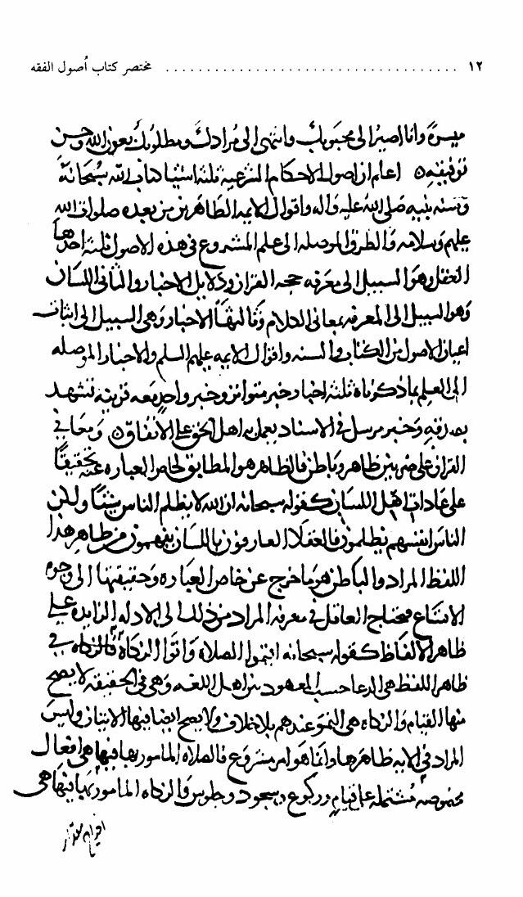
صورة
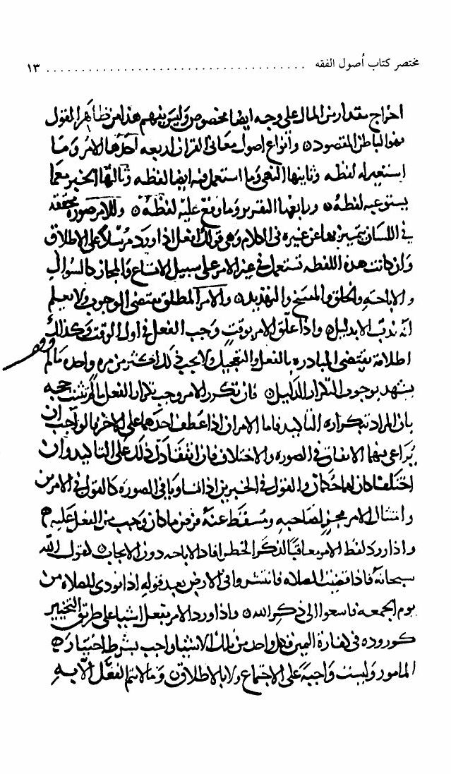
صورة
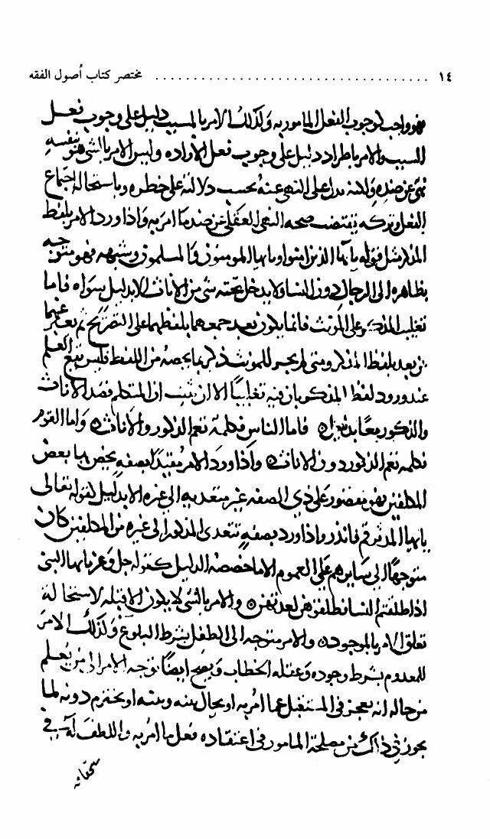
صورة
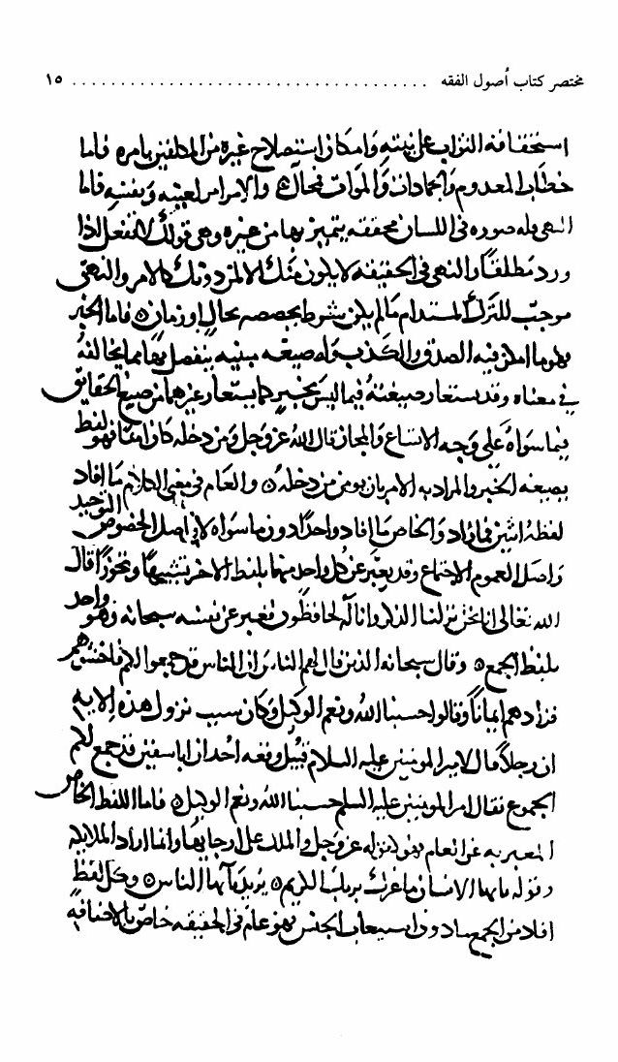
صورة
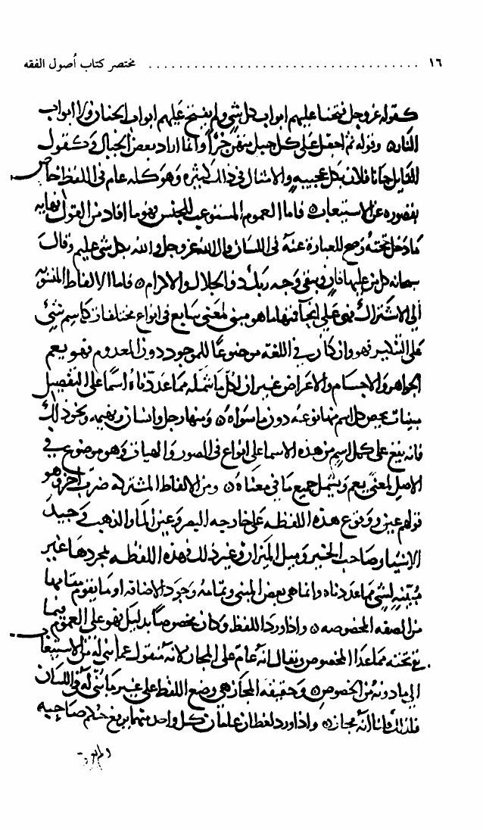
صورة
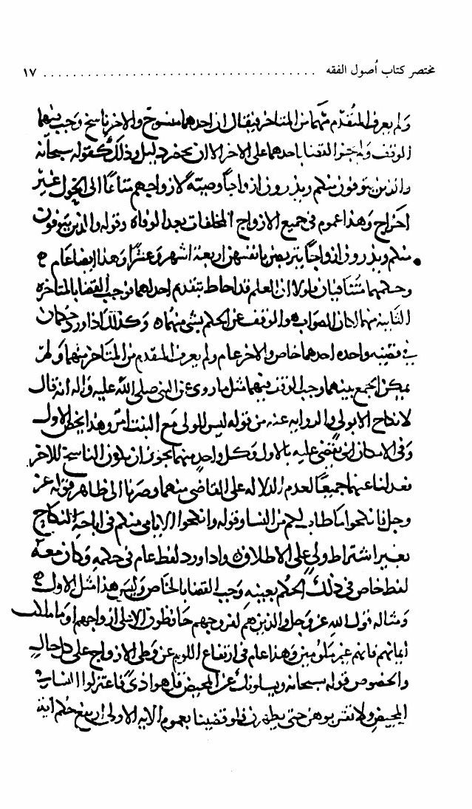
صورة
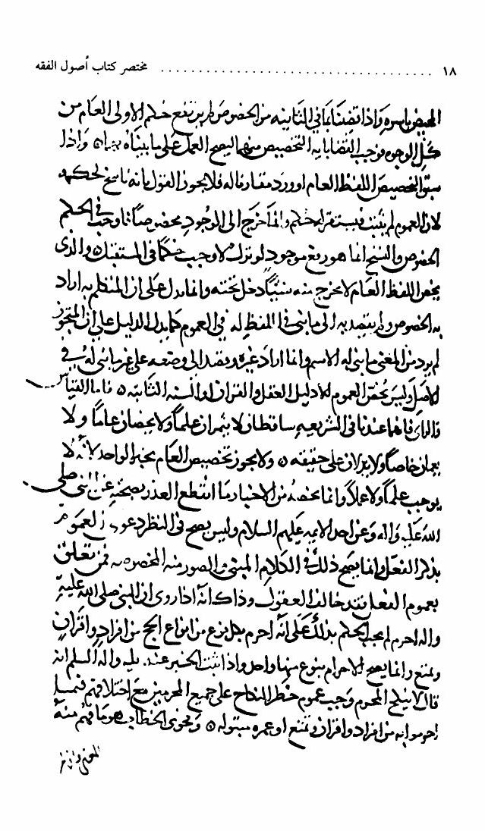
صورة
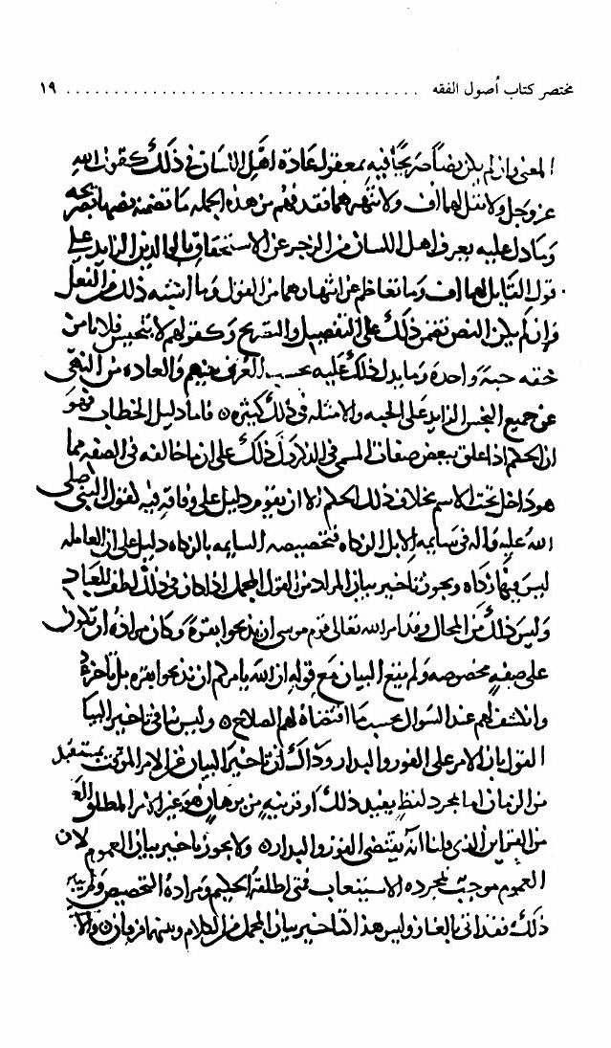
صورة
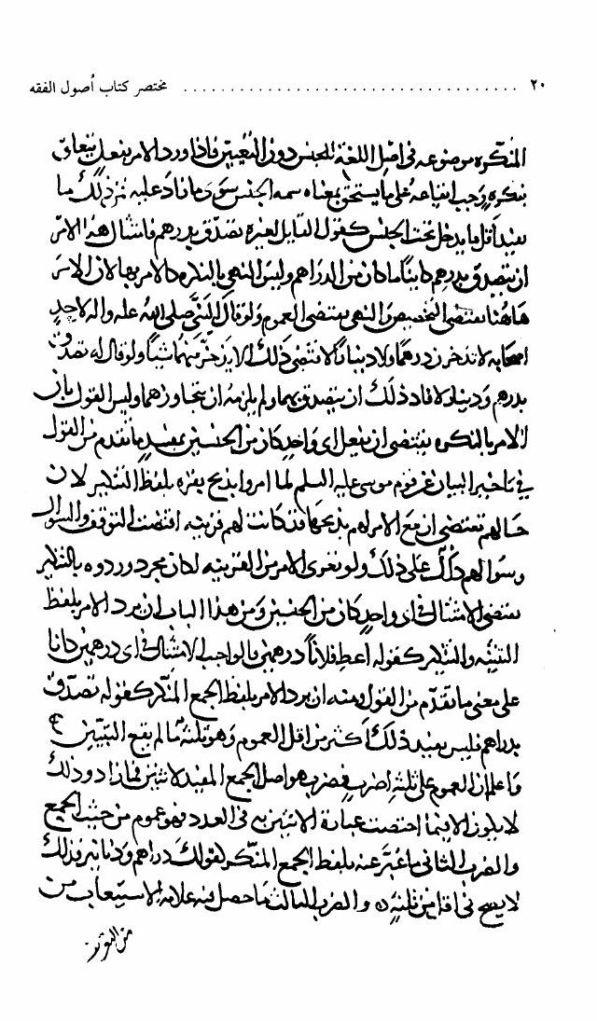
صورة
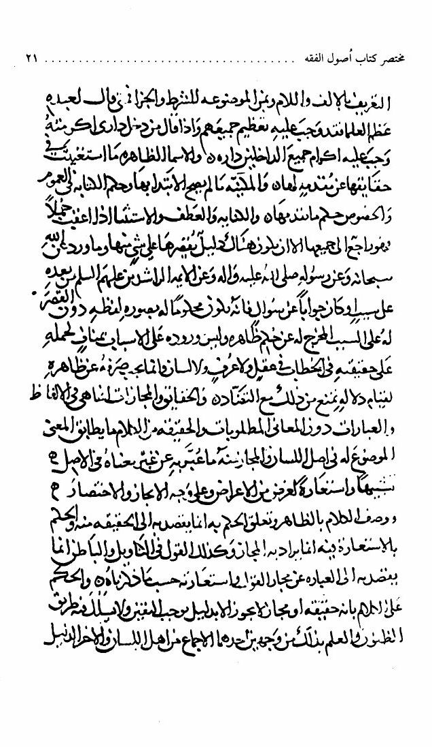
صورة
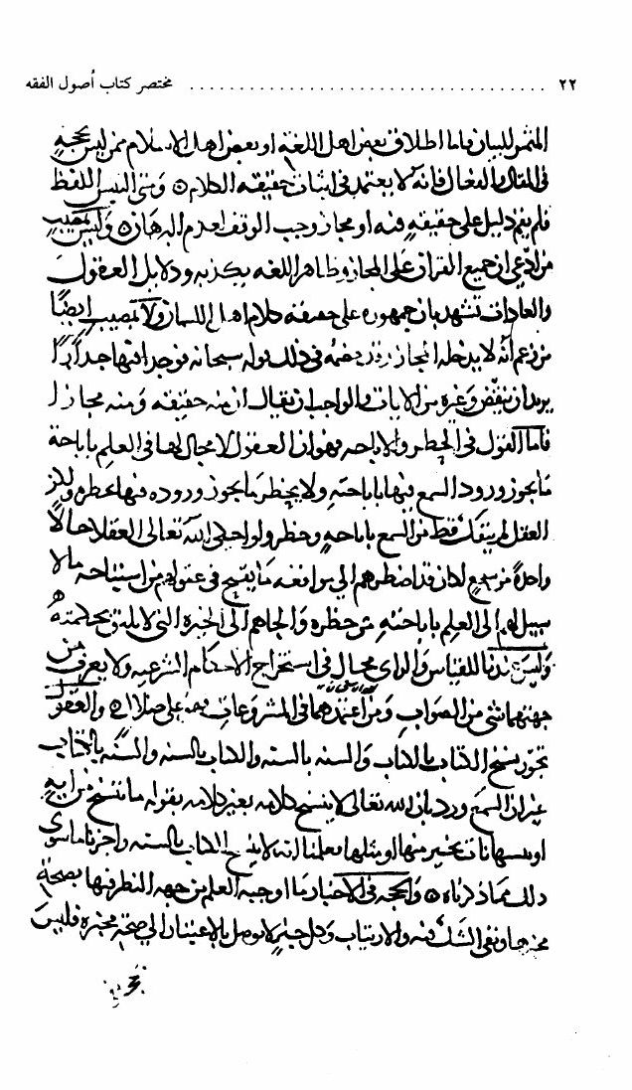
صورة
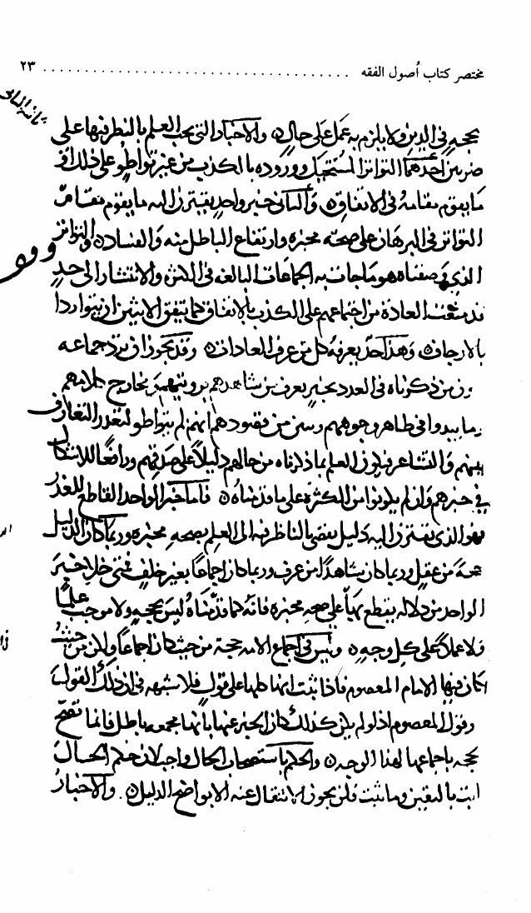
صورة
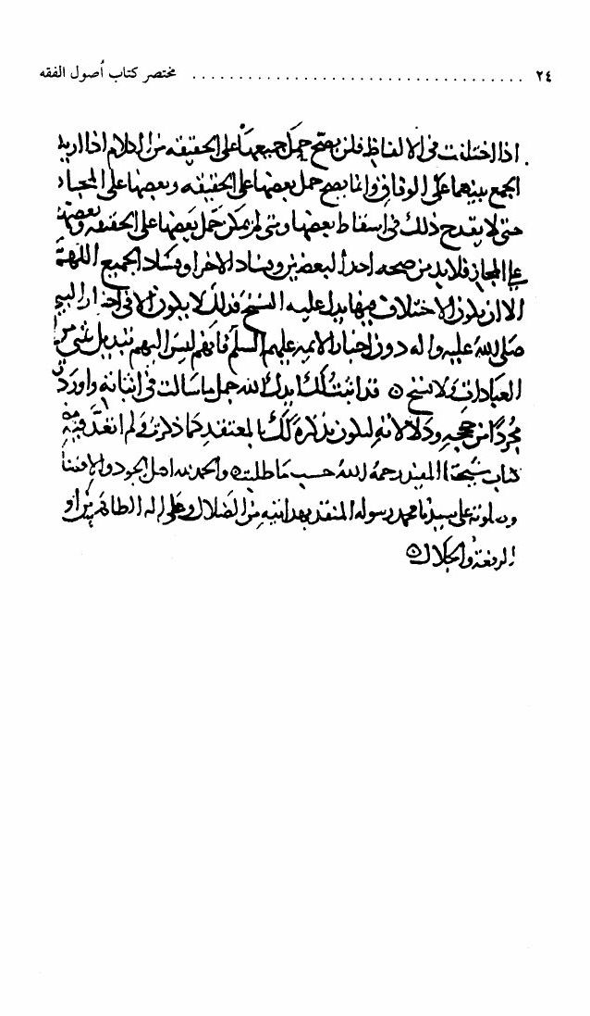
صورة


خطبة المؤلف
بِسْمِ اللّهِ الرَّحْمنِ الرَّحِيمِ الحمد لله أهل الحمد و مستحقه و صلاته على خيرته المصطفين من خلقه سيدنا؟ محمد؟ رسوله الدال بآياته على صدقه و على أهل بيته الأئمة القائمين من بعده بحقه. سألت أدام اللّه عزك أن أثبت لك جملا من القول في أصول الفقه مختصرة ليكون لك تذكرة بالمعتقد في ذلك ميسرة و أنا أصيرإلى مجوبكو انتهى إلى مرادك و مطلوبك بعون اللّه و حسن توفيقه.

اعلم أن أصول الأحكام الشرعية ثلاثة أشياء
اعلم أن أصول الأحكام الشرعيةثلاثة أشياء
كتاب اللّه سبحانه و سنة نبيه صلى اللّه عليه و آله و أقوال الأئمة الطاهرين من بعده صلوات اللّه عليهم و سلامه.

و الطرق الموصلة إلى علم المشروع في هذه الأصول ثلاثة

أحدها العقل
و هو السبيل إلى معرفة حجية؟ القرآن؟ و دلائل الأخبار.

و الثاني اللسان
و هو السبيل إلى المعرفة بمعاني الكلام.

و ثالثها الأخبار

اشارة
و هي السبيل إلى إثبات أعيان الأصول من الكتاب و السنة و أقوال الأئمة عليهم السلام.

و الأخبار الموصلة إلى العلم بما ذكرناه ثلاثة أخبار
خبر متواتر و خبر واحد معه قرينة تشهد بصدقة و خبر مرسل في الإسناد يعمل به أهل الحق
على الاتفاق.

القول في حجية ظواهر الكتاب

و معاني؟ القرآن؟ على ضربين ظاهر و باطن

و الظاهر
هو المطابق لخاص العبارة عنه تحقيقا على عادات أهل اللسان كقوله سبحانه إِنَّ اللّهَ لا يَظْلِمُ النّاسَ شَيْئاً وَ لكِنَّ النّاسَ أَنْفُسَهُمْ يَظْلِمُونَ‌. فالعقلاء العارفون باللسان يفهمون من ظاهر هذا اللفظ المراد.

و الباطن
هو ما خرج عن خاص العبارة و حقيقتها إلى وجوه الاتساع فيحتاج العاقل في معرفة المراد من ذلك إلى الأدلة الزائدة على ظاهر الألفاظ كقوله سبحانه أَقِيمُوا الصَّلاةَ وَ آتُوا الزَّكاةَ‌. فالصلاة في ظاهر اللفظ هي الدعاء حسب المعهود بين أهل اللغةو هي في الحقيقة لا يصح منها القيام. و الزكاة هي النموّ عندهم بلا خلافو لا يصح أيضا فيها الإتيان و ليس المراد في الآية ظاهرها و إنما هو أمر مشروع. فالصلاة المأمور بها فيها هي أفعال مخصوصة مشتملة على قيام و ركوع و سجود و جلوس. و الزكاة المأمور بها فيها هي إخراج مقدار من المال على وجه أيضا مخصوص و ليس يفهم هذا من ظاهر القول فهو الباطن المقصود.

و أنواع أصول معاني القرآن أربعة:

اشارة
أحدها: الأمر و ما استعير له لفظه.
و ثانيها النهي و ما استعمل فيه أيضا لفظه. و ثالثها الخبر مع ما يستوعبه لفظه. و رابعها التقرير و ما وقع عليه لفظه.

القول في الأوامر

و للأمر صورة محققة في اللسان
يتميز بها عن غيره في الكلام و هي قولك افعل إذا ورد مرسلا على الإطلاق و إن كانت هذه اللفظة تستعمل في غير الأمر على سبيل الاتساع و المجاز كالسؤال و الإباحة و الخلق و المسخ و التهديد.

و الأمر المطلق يقتضي الوجوب
و لا يعلم أنه ندب إلا بدليل.

و إذا علق الأمر بوقت
وجب الفعل في أول الوقت

و كذلك إطلاقه يقتضي المبادرة
بالفعل و التعجيل

و لا يجب ذلك أكثر من مرة واحدة
ما لم يشهد بوجوب التكرار الدليل. فإن تكرر الأمر وجب تكرار الفعل ما لم تثبت حجة بأن المراد بتكراره التأكيد.

فأما الأمران
إذا عطف أحدهما على الآخر فالواجب أن يراعى فيهما الاتفاق في الصورة و الاختلاف فإن اتفقا دل ذلك على التأكيد و إن اختلفا كان لهما حكمان. و القول في الخبرين إذا تساويا في الصورة كالقول في الأمرين.

و امتثال الأمر مجز لصاحبه
و مسقط عنه فرض ما كان وجب من الفعل عليه.

و إذا ورد لفظ الأمر معاقبا لذكر الحظر
أفاد الإباحة دون الإيجاب كقول اللّه سبحانه فَإِذا قُضِيَتِ الصَّلاةُ فَانْتَشِرُوا فِي الْأَرْضِ‌بعد
قوله إِذا نُودِيَ لِلصَّلاةِ مِنْ يَوْمِ الْجُمُعَةِ فَاسْعَوْا إِلى ذِكْرِ اللّهِ‌.

و إذا ورد الأمر بفعل أشياء على طريق التخيير
كوروده في كفارة اليمين فكل واحد من تلك الأشياء واجب بشرط اختيار المأمور و ليست واجبة على الاجتماع و لا بالإطلاق.

و ما لا يتم الفعل إلا به فهو واجب
كوجوب الفعل المأمور به

و كذلك الأمر بالمسبب دليل على وجوب فعل السبب
و الأمر بالمراد دليل على وجوب فعل الإرادة.

و ليس الأمر بالشيء هو بنفسه نهيا عن ضده
و لكنه يدل على النهي عنه بحسب دلالته على حظره.

و باستحالة اجتماع الفعل و تركه
يقتضي صحة النهي العقلي عن ضد ما أمر به.

و إذا ورد الأمر بلفظ المذكر
مثل قوله يا أَيُّهَا الَّذِينَ آمَنُواو يا أيها المؤمنون و المسلمون و شبهه فهو متوجه بظاهره إلى الرّجال دون النساء و لا يدخل تحته شيء من الإناث إلا بدليل سواه. و أما تغليب المذكر على المؤنث فإنما يكون بعد جمعهما بلفظهما على التصريح ثم يعبر عنهمامن بعد بلفظ المذكر و متى لم يجر للمؤنث ذكر بما يخصه من اللفظ فليس يقع العلم عند ورود لفظ المذكر بأن فيه تغليبا إلا أن يثبت أن المتكلم قصد الإناث و الذكور معا بدليل. فأما الناس فكلمة تعم الذكور و الإناث. و أما القوم فكلمة تعم الذكور دون الإناث.

و إذا ورد الأمر مقيدا
بصفة يخص بها بعض المكلفين فهو مقصور على ذي الصفة غير متعدية إلى غيره إلا بدليل كقوله تعالى يا أَيُّهَا الْمُدَّثِّرُ قُمْ فَأَنْذِرْ.

و إذا ورد بصفة
تتعدى المذكور إلى غيره من المكلفين كان متوجها إلى سائرهم على العموم إلا ما خصصهالدليل كقوله عز و جل يا أَيُّهَا؟ النَّبِيُّ؟ إِذا طَلَّقْتُمُ النِّساءَ فَطَلِّقُوهُنَّ لِعِدَّتِهِنَّ‌.

و الأمر بالشيء لا يكون إلا قبله
لاستحالة تعلق الأمر بالموجود.

و الأمر متوجه إلى الطفل بشرط البلوغ
و كذلك الأمر للمعدوم بشرط وجوده و عقله الخطاب

و يصح أيضا توجه الأمر إلى من يعلم من حاله
أنه يعجز في المستقبل عما أمر به أو يحال بينه و بينه أو يخترم دونه لما يجوز في ذلك من مصلحة المأمور في اعتقاده فعل ما أمر به و اللطف له في استحقاقه الثواب على نيته و إمكان استصلاح غيره من المكلفين بأمره.

فأما خطاب المعدوم
و الجمادات و الأموات فمحال. و الأمر أمربعينه و بنفسه

فأما النهي

اشارة
فله صورة في اللسان محققة يتميز بها عن غيره و هي قولك لا تفعل إذا ورد مطلقا. و النهي في الحقيقة لا يكون منك إلا لمن دونك كالأمر.

و النهي موجب للترك المستدام
ما لم يكن شرط يخصصهبحال أو زمان.

فأما الخبر
فهو ما أمكن فيه الصدق و الكذب و له صيغة مبينة ينفصل بها عما يخالفه في معناه و قد تستعار صيغته فيما ليس بخبر كما يستعار غيرهما من صيغ الحقائق فيما سواه على وجه الاتساع و المجاز قال اللّه عز و جل وَ مَنْ دَخَلَهُ كانَ آمِناًفهو لفظ بصيغة الخبر و المراد به الأمر بأن يؤمن من دخله.

القول في العام و الخاصّ

و العام
في معنى الكلام ما أفاد لفظه اثنين فما زاد.

و الخاصّ‌
ما أفاد واحدا دون ما سواه لأن أصل الخصوص التوحيد و أصل العموم الاجتماع. و قد يعبر عن كل واحد منهما بلفظ الآخر تشبهاو تجوزا قال اللّه تعالى إِنّا نَحْنُ نَزَّلْنَا الذِّكْرَ وَ إِنّا لَهُ لَحافِظُونَ‌فعبر عن نفسه سبحانه و هو واحد بلفظ الجمع و قال سبحانه اَلَّذِينَ قالَ لَهُمُ النّاسُ إِنَّ النّاسَ قَدْ جَمَعُوا لَكُمْ فَاخْشَوْهُمْ فَزادَهُمْ إِيماناً وَ قالُوا حَسْبُنَا اللّهُ وَ نِعْمَ الْوَكِيلُ‌. و كان سبب نزول هذه الآية: أن رجلا قال؟ لأمير المؤمنين عليه السلام؟ قبيل؟ وقعة أحد؟ أن؟ أبا سفيان؟ قد جمع لكم الجموع فقال؟ أمير المؤمنين عليه السلام؟ حسبنا اللّه و نعم الوكيل. فأما اللفظ الخاصّ المعبر به عن العام فهو كقوله عز و جل وَ الْمَلَكُ عَلى أَرْجائِهاو إنما أراد الملائكة و قوله يا أَيُّهَا الْإِنْسانُ ما غَرَّكَ
بِرَبِّكَ الْكَرِيمِ‌يريد يا أيها الناس. و كل لفظ أفاد من الجمع ما دون استيعاب الجنس فهو عام في الحقيقة خاص بالإضافة كقوله عز و جل فَتَحْنا عَلَيْهِمْ أَبْوابَ كُلِّ شَيْ‌ءٍ‌و لم يفتح عليهم أبواب الجنان و لا أبواب النار و قوله ثُمَّ اجْعَلْ عَلى كُلِّ جَبَلٍ مِنْهُنَّ جُزْءاًو إنما أراد بعض الجبال و كقول القائل جاءنا فلان بكل عجيبة و الأمثال في ذلك كثيرة و هو كله عام في اللفظ خاص بقصورهعن الاستيعاب.

فأما العموم المستوعب للجنس
فهو ما أفاد من القول نهاية ما دخل تحته و صح للعبارة عنه في اللسان قال اللّه عز و جل وَ اللّهُ بِكُلِّ شَيْ‌ءٍ عَلِيمٌ‌و قال سبحانه كُلُّ مَنْ عَلَيْها فانٍ وَ يَبْقى وَجْهُ رَبِّكَ ذُو الْجَلالِ وَ الْإِكْرامِ‌.

فأما الألفاظ المنسوبة إلى الاشتراك
فهي على أنحاء فمنها ما هو مبني لمعنى سائغ في أنواع مختلفات كاسم شيء على التنكير فهو و إن كان في اللغة موضوعا للموجود دون المعدوم فهو يعم الجواهر و الأجسام و الأعراض غير أن لكل ما شمله مما عددناه اسما على التفصيل مبنيات يخص كل اسم منها نوعه دون ما سواه. و منها رجل و إنسان و بهيمة و نحو ذلك فإنه يقع على كل اسم من
هذه الأسماء على أنواع في الصور و الهيئات و هو موضوع في الأصل لمعنى يعم و يشمل جميع ما في معناه. و من الألفاظ المشتركة ضرب آخر و هو قولهم عين و وقوع هذه اللفظة على جارحة البصر و عين الماء و الذهب و جيد الأشياء و صاحب الخير و ميل الميزان و غير ذلك. فهذه اللفظة [لمجردها غير مبنية]لشيء مما عددناه و إنما هي بعض المبني و تمامه وجود الإضافة أو ما يقوم مقامها من الصفة المخصوصة.

و إذا ورد اللفظ و كان مخصوصا بدليل
فهو على العموم فيما بقي تحته مما عدا المخصوص و يقال إنه عام على المجاز لأنه منقول عما بني له من الاستيعاب إلى ما دونه من الخصوص و حقيقة المجاز هي وضع اللفظ على غير ما بني له في اللسان فلذلك قلنا إنه مجاز.

و إذا ورد لفظان عامان

اشارة
كل واحد منهما يرفع حكم صاحبه و لم يعرف المتقدم منهما من المتأخر فيقال إن أحدهما منسوخ و الآخر ناسخ وجب فيهما الوقف و لم يجز القضاء بأحدهما على الآخر إلا أن يحضر دليل و ذلك كقوله سبحانه وَ الَّذِينَ يُتَوَفَّوْنَ مِنْكُمْ وَ يَذَرُونَ أَزْواجاً وَصِيَّةً لِأَزْواجِهِمْ مَتاعاً إِلَى الْحَوْلِ غَيْرَ إِخْراجٍ‌و هذا عموم في جميع الأزواج المخلفاتبعد الوفاة و قوله وَ الَّذِينَ يُتَوَفَّوْنَ مِنْكُمْ وَ يَذَرُونَ أَزْواجاً
يَتَرَبَّصْنَ بِأَنْفُسِهِنَّ أَرْبَعَةَ أَشْهُرٍ وَ عَشْراًو هذا أيضا عام و حكمهما متنافيان فلو لا أن العلم قد أحاط بتقديم إحداهما فوجب القضاء بالمتأخرة الثانية منهما لكان الصواب هو الوقف عنالحكم بشيء منهما.

و كذلك إذا ورد حكمان في قضية واحدة أحدهما خاص و الآخر عام
و لم يعرف المتقدم من المتأخر منهما و لم يمكن الجمع بينهما وجبالوقف فيهما: مثل ما روي عن؟ النبي صلى اللّه عليه و آله؟ أنه قال لا نكاح إلا بولي: و الرواية عنه من قوله ليس للولي مع البنت أمرو هذا يخص الأول و في الإمكان أن يقضى عليه في الأول و كل واحد منهما يجوز أن يكون الناسخ للآخر فعدلنا عنهما جميعا لعدم الدلالة على القاضي منهما و صرنا إلى ظاهر قوله عز و جل فَانْكِحُوا ما طابَ لَكُمْ مِنَ النِّساءِ‌و قوله وَ أَنْكِحُوا الْأَيامى مِنْكُمْ‌في إباحة النكاح بغير اشتراط ولي على الإطلاق.

و إذا ورد لفظ عام في حكمه و كان معه لفظ خاص في ذلك الحكم بعينه
و إذا ورد لفظ عام في حكمهو كان معه لفظ خاص في ذلك الحكم بعينه
وجب القضاء بالخاص و ليس هذا مثل الأول و مثاله قول
اللّه عز و جل وَ الَّذِينَ هُمْ لِفُرُوجِهِمْ حافِظُونَ إِلاّ عَلى أَزْواجِهِمْ أَوْ ما مَلَكَتْ أَيْمانُهُمْ فَإِنَّهُمْ غَيْرُ مَلُومِينَ‌و هذا عام في ارتفاع اللوم عن وطء الأزواج على كل حال. و الخصوص قوله سبحانه وَ يَسْئَلُونَكَ عَنِ الْمَحِيضِ قُلْ هُوَ أَذىً فَاعْتَزِلُوا النِّساءَ فِي الْمَحِيضِ وَ لا تَقْرَبُوهُنَّ حَتّى يَطْهُرْنَ‌فلو قضينا بعموم الآية الأولى ارتفع حكم آية المحيض بأسره. و إذا قضينا بما في الثانية من الخصوص لم يرتفع حكم الأولى العام من كل الوجوه. فوجب القضاء بآية التخصيص منهما ليصح العمل على ما بيناه بهما.

و إذا سبق التخصيص اللفظ العام أو ورد مقارنا له
فلا يجوز القول بأنه ناسخ لحكمه لأن العموم لم يثبت فيستقر له حكم و إنما خرج إلى الوجود مخصوصا فأوجب في الحكم الخصوص و النسخ إنما هو رفع موجود لو ترك لأوجب حكما في المستقبل. و الّذي يخص اللفظ العام لا يخرج منه شيئا دخل تحته و إنما يدل على أن المتكلم به أراد به الخصوص و لم يقصد به إلى ما بني في اللفظ له في العموم كما يدلالدليل على أن المتجوزلم يرد من المعنى ما بني له الاسم و إنما أراد غيره و قصد إلى وضعه على غير ما بني له في الأصل
و ليس يخص العموم إلا دليل العقل و؟ القرآن؟ أوالسنة الثابتة.

فأما القياس و الرّأي
فإنهما عندنا في الشريعة ساقطان لا يثمران علما و لا يخصان عاما و لا يعمان خاصا و لا يدلان على حقيقة.

و لا يجوز تخصيص العام بخبر الواحد
لأنه لا يوجب علما و لا عملا و إنما يخصه من الأخبار ما انقطع العذر بصحته عن؟ النبي صلى اللّه عليه و آله؟ و عن أحد الأئمة عليهم السلام و ليس يصح في النّظر دعوى العموم بذكر الفعل و إنما يصح ذلك في الكلام المبني و الصور منه المخصوصة فمن تعلق بعموم الفعل فقد خالف العقول و ذلك أنه إذا روي أن؟ النبي صلى اللّه عليه و آله؟ أحرم لم يجب الحكم بذلك على أنه أحرم بكل نوع من أنواع الحج من إفراد و قران و تمتع و إنما يصح الإحرام بنوع منها واحد. و إذا ثبت: الخبر عنه عليه السلام أنه قال لا ينكح المحرم وجب عموم حظر النكاح على جميع المحرمين مع اختلافهم فيما أحرموا به من إفراد و قران و تمتع أو عمرة مبتولة.

و فحوى الخطاب
هو ما فهم منه المعنى و إن لم يكن نصا صريحا فيه بمعقول عادة أهل اللسان في ذلك كقول اللّه عز و جل فَلا تَقُلْ لَهُما أُفٍّ وَ لا تَنْهَرْهُمافقد فهم من هذه الجملة ما تضمنه نصها بصريحهو ما دل عليه عرف أهل اللسان من الزجر عن الاستخفاف بالوالدين الزائد على قول القائل لهما أف و ما تعاظم عن انتهارهما من القول و ما أشبه ذلك من الفعل و إن لم يكن النص تضمن ذلك على
التفصيل و التصريح و كقولهم لا تبخس فلانا من حقه حبة واحدة و ما يدل ذلك عليه بحسب العرف بينهم و العادة من النهي عن جميع البخس الزائد على الحبة و الأمثلة في ذلك كثيرة.

فأما دليل الخطاب
فهو أن الحكم إذا علق ببعض صفات المسمى في الذّكر دل ذلك على أن ما خالفه في الصفة مما هو داخل تحت الاسم بخلاف ذلك الحكم إلا أن يقوم دليل على وفاقه فيه: كقول؟ النبي صلى اللّه عليه و آله؟ في سائمة الإبل الزكاةفتخصيصه السائمة بالزكاة دليل على أن العاملة ليس فيها زكاة.

و يجوز تأخير بيان المراد من القول المجمل
إذا كان في ذلك لطف للعباد و ليس ذلك من المحال و قد أمر اللّه تعالى قوم موسى أن يذبحوا بقرة و كان مراده أن تكون على صفة مخصوصة و لم يقع البيان مع قوله إِنَّ اللّهَ يَأْمُرُكُمْ أَنْ تَذْبَحُوا بَقَرَةً‌بل تأخر عن ذلك و انكشف لهم عند السؤال بحسب ما اقتضاه لهم الصلاح.

و ليس ينافي تأخير البيان القول بأن الأمر على الفور و البدار
و ذاك أن تأخير البيان عن الأمر الموقت بمستقبل من الزمان إما بمجرد لفظ يفيد ذلك أو قرينة من برهان هو غير الأمر المطلق العري من القرائن الّذي قلناأنه يقتضي الفور و البدار.

و لا يجوز تأخير بيان العموم
لأن العموم موجب بمجرده
الاستيعاب فمتى أطلقه الحكيم و مراده التخصيص و لم يبين ذلك فقد أتى بألغاز و ليس هذا كتأخير بيان المجمل من الكلام و بينهما فرقان.

و الألفاظ المنكرة
و الألفاظ المنكرة
موضوعة في أصل اللغة للجنس دون التعيين فإذا ورد الأمر بفعل يتعلق بنكرة وجب إيقاعه على ما يستحق بمعناه سمة الجنس سوى ما زاد عليه فمن ذلك ما يفيد أقل ما يدخل تحت الجنس كقول القائل لغيره تصدق بدرهم فامتثال هذا الأمر أن يتصدق بدرهم كائنا ما كان من الدراهم.

و ليس النهي بالنكرة كالأمر بها
لأن الأمر هاهنا يقتضي التخصيص و النهي يقتضي العموم و لو قال؟ النبي صلى اللّه عليه و آله؟ لأحد أصحابه لا تدخرن درهما و لا دينارا لاقتضى ذلك ألا يدخر منهما شيئا و لو قال له تصدق بدرهم و دينار لأفاد ذلك أن يتصدق بهما و لم يلزمه أن يتجاوزهما. و ليس القول بأن الأمر بالنكرة يقتضي أن يفعل أي واحد كان من الجنسين بمفسد ما تقدم من القول في تأخير البيان عن قوم؟ موسى عليه السلام؟ لما أمروا بذبح بقرة بلفظ التنكير لأن حالهم تقتضي أن مع الأمر لهم بذبحها قد كانت لهم قرينة اقتضت التوقف و السؤال و سؤالهم ذلكعلى ذلك. و لو تعرى الأمر من القرينة لكان مجرد وروده بالتنكير يقتضي الامتثال في أي واحد كان من الجنسين. و من هذا الباب أن يرد الأمر بلفظ التثنية و التنكير كقوله أعط
فلانا درهمين فالواجب الامتثال في أي درهمين كانا على معنى ما تقدم من القول. و منه أن يرد الأمر بلفظ الجمع المنكر كقوله تصدق بدراهم فليس يفيد ذلك أكثر من أقل العموم و هو ثلاثة ما لم يقع التبيين.

و اعلم أن العموم على ثلاثة أضرب

فضرب هو أصل الجمع المفيد لاثنين فما زاد
و ذلك لا يكون إلا فيما اختصت عبارة الاثنين به في العدد فهو عموم من حيث الجمع.

و الضرب الثاني
ما عبر عنه بلفظ الجمع المنكر كقولك دراهم و دنانير فذلك لا يصح في أقل من ثلاثة.

و الضرب الثالث
ما حصل منهعلامة الاستيعاب من التعريف بالألف و اللام و بمن الموضوعة للشرط و الجزاء فمتى قال لعبده عظم العلماء فقد وجب عليه تعظيم جميعهم و إذا قال من دخل داري أكرمهوجب عليه إكرام جميع الداخلين داره.

القول في المجمل و المبين

و الأسماء الظاهرة
ما استغنت في حقائقها عن مقدمة لها.

و المكنية
ما لم يصح الابتداء بها و حكم الكناية في العموم و الخصوص حكم ما تقدمها. و الكناية و العطف و الاستثناء إذا أعقب جملا فهو راجع إلى جميعها إلا أن يكون هناك دليل يقصرها على شيء منها.

و ما ورد عن اللّه سبحانه و عن رسوله صلى اللّه عليه و آله و عن الأئمة الراشدين عليهم السلام من بعده
على سبب أو كان جوابا عن
سؤال فإنه يكون محكوما له بصورة لفظه دون القصر له على السبب المخرج له عن حكم ظاهره. و ليس وروده على الأسباب بمناف لحمله على حقيقته في الخطاب في عقل و لا عرف و لا لسان و إنما يجب صرفه عن ظاهره لقيام دلالة تمنع من ذلك معالتضاد. و الحقائق و المجازات إنما هي في الألفاظ و العبارات دون المعاني المطلوبات.

و الحقيقة من الكلام
ما يطابق المعنى الموضوع له في أصل اللسان.

و المجاز منه ما عبر عن غير معناه في الأصل
تشبيها و استعارة لغرض من الأغراض و على وجه الإيجاز و الاختصار. و وصف الكلام بالظاهر و تعلق الحكم به إنما يقصد به إلى الحقيقة منه و الحكم بالاستعارة فيه إنما يراد به المجاز. و كذلك القول في التأويل و الباطن إنما يقصد به إلى العبارة عن مجاز القول و استعارته حسب ما ذكرناه. و الحكم على الكلام بأنه حقيقة أو مجاز لا يجوز إلا بدليل يوجب اليقين و لا يسلك فيه طريق الظنون و العلم بذلك من وجهين أحدهما الإجماع من أهل اللسان. و الآخر الدليل المثمر للبيان.

فأما إطلاق بعض أهل اللغة
أو بعض أهل الإسلام ممن ليس بحجة في المقال و الفعال فإنه لا يعتمد في إثبات حقيقة الكلام.
و متىالتبس اللفظ فلم يقم دليل على حقيقة فيه أو مجاز وجب الوقف لعدم البرهان.

و ليس بمصيب من ادعى أن جميع القرآن على المجاز
و ظاهر اللغة يكذبه و دلائل العقول و العادات تشهد بأن جمهوره على حقيقة كلام أهل اللسان و لا بمصيب أيضا من زعم أنه لا يدخله المجاز و قد خصمه في ذلك قوله سبحانه فَوَجَدا فِيها جِداراً يُرِيدُ أَنْ يَنْقَضَّ‌و غيره من الآيات و الواجب أن يقال إن منه حقيقة و منه مجاز.

القول في أن الأصل في الأشياء الحظر و الإباحة
فأما القول في الحظر و الإباحة فهو أن العقول لا مجال لها في العلم بإباحة ما يجوز ورود السمع فيها بإباحته و لا يحظر ما يجوز وروده فيها بحظره و لكن العقل لم ينفك قط من السمع بإباحة و حظرو لو أجبر اللّه تعالى العقلاء حالا واحدة من سمع لكان قد اضطرهم إلى مواقعة ما يقبح في عقولهم من استباحة ما لا سبيل لهم إلى العلم بإباحته من حظره و ألجأهم إلى الحيرة التي لا يليق بحكمته.

و ليس عندنا للقياس و الرّأي مجال
في استخراج الأحكام الشرعية و لا يعرف من جهتهما شيء من الصواب و من اعتمدهما في المشروعات فهو على ضلال.

و العقول تجوز نسخ الكتاب بالكتاب
و السنة بالسنة و الكتاب بالسنة و السنة بالكتاب غير أن السمع ورد بأن اللّه تعالى لا ينسخ كلامه بغير كلامه بقوله ما نَنْسَخْ مِنْ آيَةٍ أَوْ نُنْسِها نَأْتِ بِخَيْرٍ مِنْها أَوْ مِثْلِها
فعلمنا أنه لا ينسخ الكتاب بالسنة و أجزنا ما سوى ذلك مما ذكرناه.

القول في الأخبار

و الحجة في الأخبار ما أوجبه العلم

اشارة
من جهة النّظر فيها بصحة مخبرها و نفي الشك فيه و الارتياب و كل خبر لا يوصل بالاعتبار إلى صحة مخبره فليس بحجة في الدين و لا يلزم به عمل على حال.

و الأخبار التي يجب العلم بالنظر فيها على ضربين

أحدهما التواتر المستحيل وروده بالكذب
من غير تواطؤ على ذلك أو ما يقوم مقامه في الاتفاق.

و الثاني خبر واحد يقترن إليه ما يقوم مقام التواتر
في البرهان على صحة مخبره و ارتفاع الباطل منه و الفساد.

و التواتر الّذي وصفناه
هو ما جاءت به الجماعات البالغة في الكثرة و الانتشار إلى حد قد منعت العادة في اجتماعهم على الكذب بالاتفاق كما يتفق لاثنين أن يتواردا بالإرجاف و هذا حد يعرفه كل من عرف العادات. و قد يجوز أن ترد جماعة دون من ذكرناه في العدد بخبر يعرف من شاهدهم بروايتهمو مخارج كلامهم و ما يبدو في ظاهر وجوههم و يبين من قصودهم أنهم لم يتواطئوا لتعذر التعارف بينهم و التشاور فيكون العلم بما ذكرناه من حالهم دليلا على صدقهم و دافعا للإشكال في خبرهم و إن لم يكونوا منالكثرة على ما قدمناه.

فأما خبر الواحد القاطع للعذر
فهو الّذي يقترن إليه دليل يفضي بالناظر فيه إلى العلم بصحة مخبره و ربما كان الدليل حجة من عقل و ربما كان شاهدا من عرف و ربما كان إجماعا بغير خلف فمتى خلا خبر الواحد من دلالة يقطع بها على صحة مخبره فإنه كما قدمناه ليس بحجة و لا
موجب علما و لا عملا على كل وجه.

و ليس في إجماع الأمة حجة من حيث كان إجماعا
و لكن من حيث كان فيها الإمام المعصوم فإذا ثبت أنها كلها على قول فلا شبهة في أن ذلك القول هو قول المعصوم إذ لو لم يكن كذلك كان الخبر عنها بأنها مجمعة باطل فلاتصح الحجة بإجماعها لهذا الوجه.

و الحكم باستصحاب الحال واجب
لأن حكم الحال ثابت باليقين و ما ثبت فلن يجوز الانتقال عنه إلا بواضح الدليل.

القول في التعادل و التراجيح
و الأخبار إذا اختلفت في الألفاظ فلن يصح حمل جميعها على الحقيقة من الكلام إذا أريد الجمع بينهما على الوفاق و إنما يصح حمل بعضها على الحقيقة و بعضها على المجاز حتى لا يقدح ذلك في إسقاط بعضها و متى لم يمكن حمل بعضهاعلى الحقيقة و بعضها على المجاز فلا بد من صحة أحد البعضين و فساد الأخرى أو فساد الجميع. اللهم إلا أن يكون الاختلاف فيها يدل عليهالنسخ فذلك لا يكون إلا في أخبار؟ النبي صلى اللّه عليه و آله؟ دون أخبار الأئمة عليهم السلام فإنهم ليس إليهمتبديل شيء من العبادات و لا نسخ

ghaemiyeh.com

في «ب» أسير.
في «ب» محبوبك.
في «ب» الشريعة.
يونس: 44.
البقرة: 43.
انظر لسان العرب 464:14 (مادة صلا).
المصدر السابق 358:14 (مادة زكا).
الجمعة: 10.
الجمعة: 9.
البقرة: 104.
في «ب» بعده.
المدّثّر: 1.
في «ب» خصّه.
الطلاق: 1.
في «ب» بعينه و نفسه.
في «ب» يخصّه.
آل عمران: 97.
في «أ» تشبيها.
الحجر: 9.
آل عمران: 173.
في «ب» قبل.
الحاقّة: 17.
الانفطار: 6.
الأنعام: 44.
البقرة: 260.
في «ب» مقصورة.
البقرة: 282.
الرحمن: 27.
في «ب» بمجردها غير مبنيّة.
في «ب» المخصوص.
البقرة: 240.
في «ب» المختلفات.
البقرة: 234.
في «ب» دون.
في «ب» التوقف.
مسند أحمد بن حنبل 394:4 و 413 و 418، و سنن الدار قطني 221:3 /الحديث 11 و 21-25، صدر الحديث.
رواه النسائي في سننه 85:6 و أبو داود في سننه أيضا 233:2 الحديث 2100 عن ابن عبّاس و لفظه: «ليس للولي مع الثيب أمر، و اليتيمة تستأمر، و صمتها إقرارها».
النساء: 3.
النور: 32.
في «ب» في حكم.
المؤمنون: 5-6.
البقرة: 222.
ما بين المعقوفتين ساقط من «ب».
في «ب» التجوّز.
في «ب» و.
الإسراء: 23.
في «ب» نصا صريحا.
حكى ابن حزم في المحلى 46:6 (كتاب الزكاة، باب زكاة السائمة و غير السائمة من الماشية) قوله صلّى اللّه عليه و آله و سلم، و قال: و قد جاء في بعض الآثار «في سائمة الإبل».
البقرة: 67.
في «ب» ظنا.
في «ب» فرق.
في «ب» و الأسماء النكرة.
في «ب» دالّ.
في «ب» فيه.
في «ب» أكرمته.
في «ب» من.
في «ب» فمتى.
الكهف: 77.
في «ب» باباحته و حظره.
البقرة: 106.
في الأصل: برؤيتهم.
في «ب» في.
في «ب» فانّما.
ما بين المعقوفين ساقط من «ب».
في «ب» على.
في «ب» لهم.
و قد ذيّل هذه الرسالة الشيخ الكراجكيّ بقوله: «قد أثبتّ لك أيدك اللّه جمل ما سألت في اثباته و أوردته مجردا من حججه و دلالاته، ليكون تذكرة لك بالمعتقد كما ذكرت، و لم أتعدّ فيه مضمون كتاب شيخنا المفيد رحمه اللّه حسب ما طلبت. و الحمد للّه أهل الجود و الافضال، و صلاته على سيدنا محمّد رسوله المنقذ بهدايته من الضلال و على آله الطاهرين أولي الرفعة و الجلال».

